**[LESS](https://sublime.wbond.net/packages/LESS" \t "_blank)**[**https://packagecontrol.io/packages/LESS**](https://packagecontrol.io/packages/LESS)

功能：LESS高亮插件   [下载](https://github.com/danro/LESS-sublime/zipball/master)

简介：用LESS的同学都知道，sublime没有支持less的语法高亮，所以这个插件可以帮上我们

使用：打开.less文件或者设置为less格式

[](http://www.w3ci.com/uploads/allimg/150215/1522162T7-0.gif)

**[为sublime text 添加SASS语法高亮](http://www.cnblogs.com/xupeiyu/p/3825651.html" \t "_blank)**

以前写CSS时，都是直接写样式，没有任何的第三方工具，后面发现越是面向大网站，越难管理，上次参加完携程UED大会后，发现SASS对于前端团队多人协作和站点代码维护上很有帮助，很多同学都开始用了，我还是在原地踏步，我也不能OUT呀，于是开始学习，平时比较喜欢sublime编辑器，而sublime默认是不带sass语法高亮的，今天记录一下，sublime下如何安装sass语法高亮。  
1.下载 sublime SCSS语法高亮包   “[点击下载](https://github.com/kuroir/SCSS.tmbundle/zipball/SublimeText2)”  
2.将下载下来的文件包解压。  
3.打开sublime安装目录下的Data → Packages目录  
4.将包放入打开的目录，重启sublime，搞定。

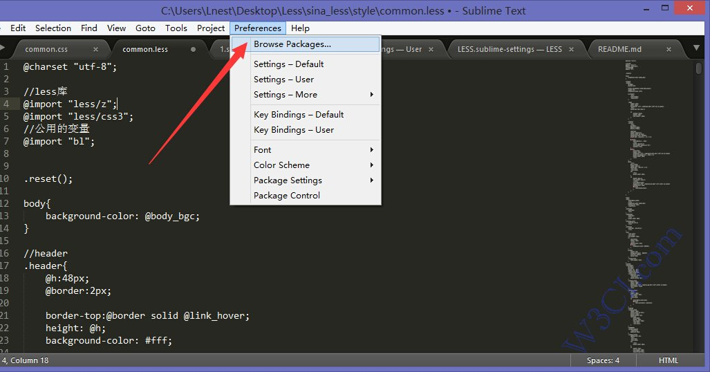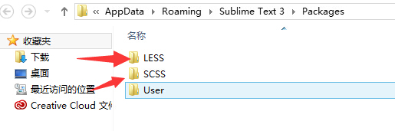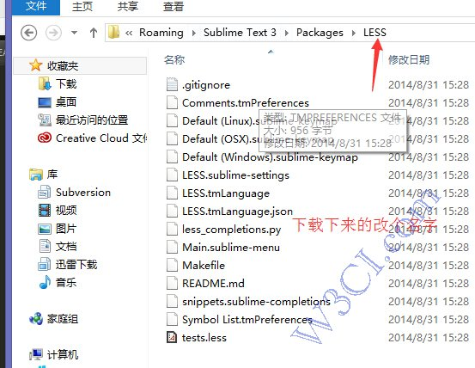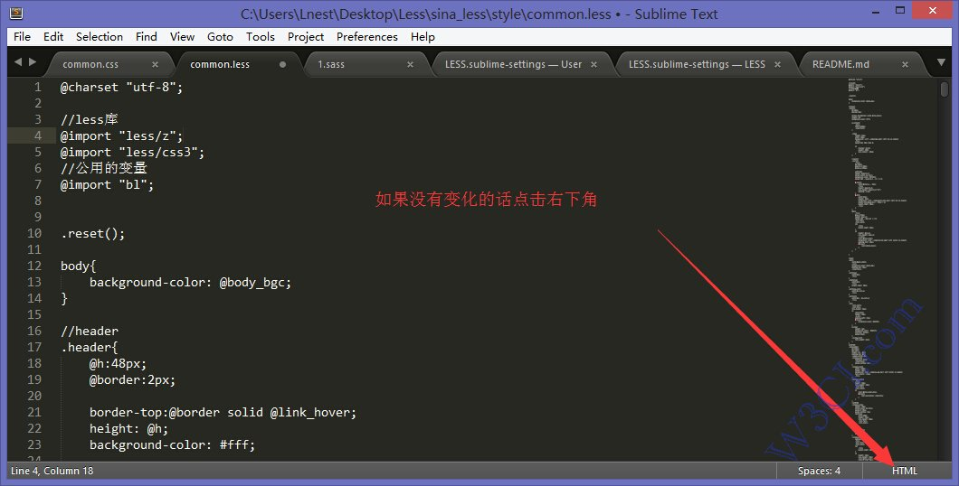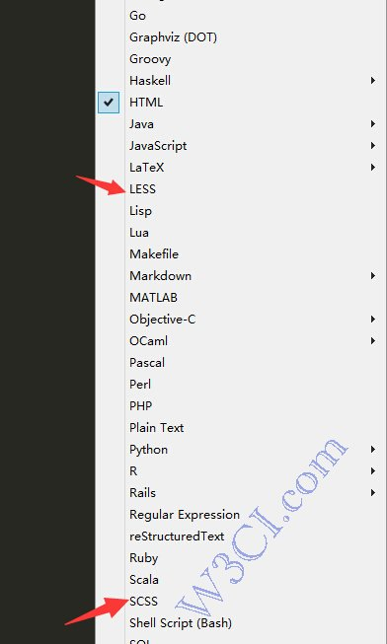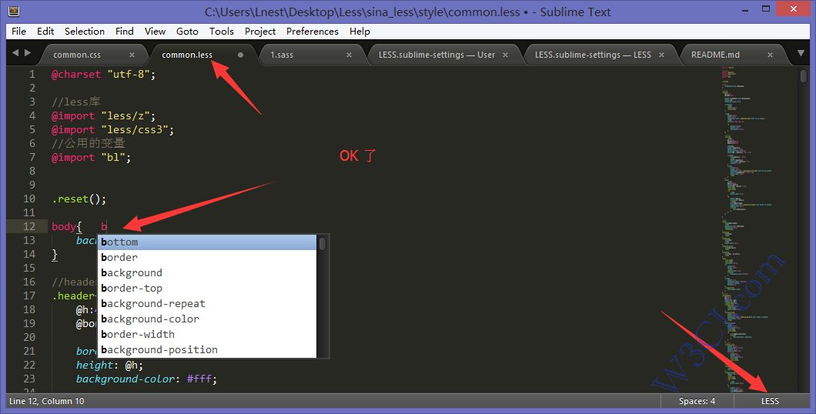

s